 | AUTORIZACIÓN DE PUBLICACIÓN EN LÍNEA | Código: | FO-AP-279
 | AUTORIZACIÓN DE PUBLICACIÓN EN LÍNEA | Versión: | 3
 | AUTORIZACIÓN DE PUBLICACIÓN EN LÍNEA | Fecha: | 24/09/2018

Fecha de entrega: 2021 / 05 / 08

- Identificación de la obra
(Marque con una X la que corresponda)

Trabajo para optar a título en Pregrado__X_ Especialización ___ Maestría ___ Doctorado ___
Informe de investigación _____ Documento de trabajo ___ Libro ___ Artículo revista ____
¿Otro __ Cual? __________________________________________________________________

- Datos del autor:

Autor 1

Nombre completo | Daniela Estefanía Zuluaga Muñoz
Programa académico | Licenciatura n Inglés
Dirección | Cr 51 A Cll 95-9
Teléfono | 3154857179
E-mail | daniela.zuluagamu@amigo.edu.co

Autor 2

Nombre completo | Estefanía Giraldo Posada
Programa académico | Licenciatura en inglés
Dirección | Calle 45 a #105-19
Teléfono | 3054572771
E-mail | estefania.giraldopo@amigo.edu.co

Autor 3

Nombre completo | Isabella Cano Sabas
Programa académico | Licenciatura en inglés
Dirección | transversal 34 dd sur #30-14
Teléfono | 3197765595
E-mail | isabella.canosa@amigo.edu.co

(Insertar o eliminar tantas celdas como necesite de acuerdo al numero de autores)
- Datos de la obra:

Título de la obra: | Teachers’ Voices Regarding Language Policies
Asesor: | Oscar A. Peláez
Asigne de 3 a 5 palabras clave: | Language policies, pedagogical practices, political subject, teachers’ voices

- Autorización de publicación en forma analógica o digital de la obra

Autorizo en forma gratuita y por tiempo indefinido a la Universidad Católica Luis Amigó para realizar las siguientes actividades:

- Situar en el Departamento de Biblioteca un ejemplar del documento a fin de preservar la memoria histórica de la Universidad

Si autorizo | X
No autorizo

- Situar en el Departamento de Biblioteca un ejemplar del documento con el fin de ser consultado por el público dentro de la Biblioteca por medio físico o electrónico.

Si autorizo | X
No autorizo

- Publicar en forma electrónica, divulgar por medio electrónico y preservar el texto del documento con el fin de ser consultado en línea (Repositorio institucional), si cumple con los requerimientos institucionales.

Si autorizo | X
No autorizo

Toda persona que consulte el documento, bien sea de forma analógica o digital, podrá realizar citas conforme a lo permitido por la ley, citando en todo caso las fuentes.

Esta autorización no implica renuncia a la facultad que tengo de publicar total o parcialmente la obra.

Declaro que soy el autor y titular de los derechos de autor sobre la obra, y que la misma es original; por tanto, la Universidad Católica Luis Amigó no será responsable de ninguna reclamación que pudiera surgir por parte de terceros que invoquen autoría de la obra que presento.

- Firma de autorización

En todos los casos cada uno de los autores debe firmar para dar validez a las autorizaciones seleccionadas en el apartado anterior; si se autoriza la publicación en formato electrónico estará sujeto a la licencia Creative Comms que se describe a continuación.


Atribución – No comercial – Sin Derivar: Esta licencia es la más restrictiva de las seis licencias principales, sólo permite que otros puedan descargar las obras y compartirlas con otras personas, siempre que se reconozca su autoría, pero no se pueden cambiar de ninguna manera ni se pueden utilizar comercialmente.

 | Autor 1 | Autor 2 | Autor 3
Nombre | Daniela Estefania Zuluaga Muñoz | Estefania Giraldo Posada | Isabella Cano Sabas
Firma | 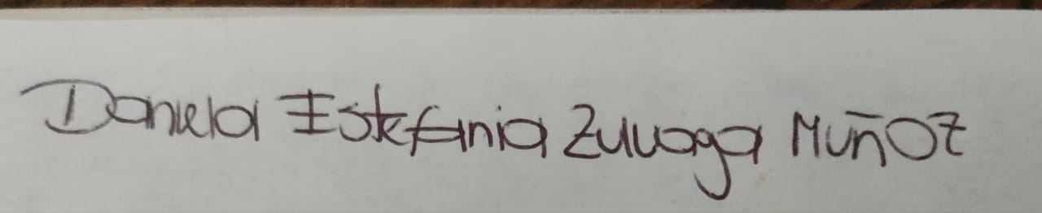 | 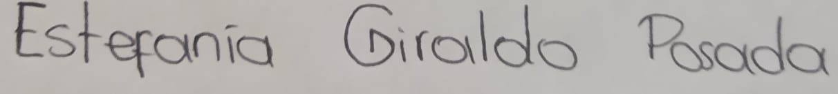 | 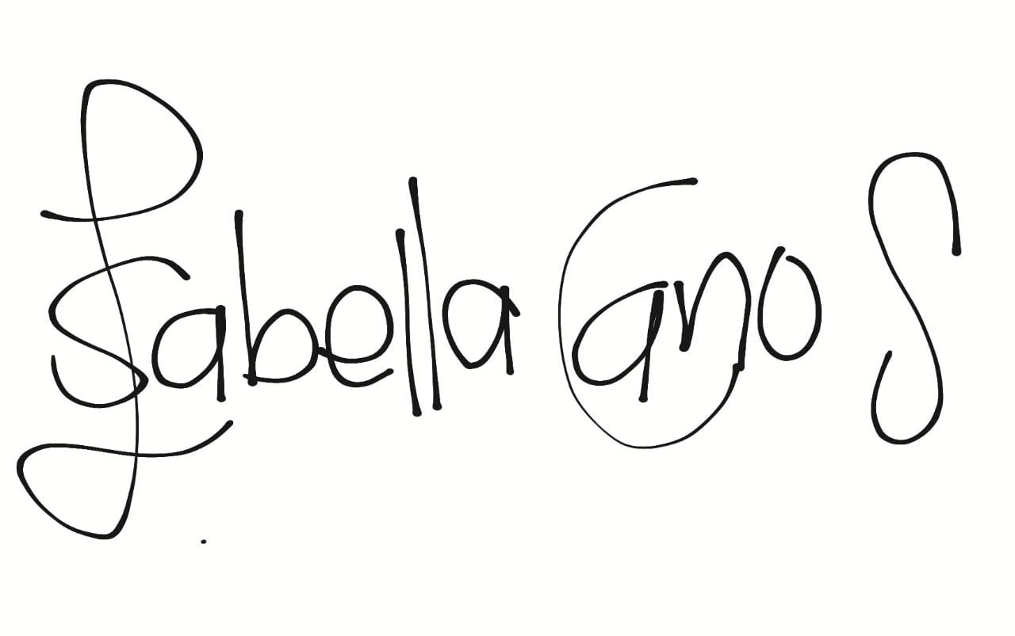
C. C. | 1214713399 | 1152211069 | 1037636520
E-mail | daniela.zuluagamu@amigo.edu.co | estefania.giraldopo@amigo.edu.co | isabella.canosa@amigo.edu.co

- Forma de envío:

Cada autor deberá hacer entrega de su trabajo de grado y respectiva carta de derechos de autor a su asesor a cargo, y este tiene la responsabilidad de hacer la entrega completa y oportuna de los mismos al Departamento de Biblioteca.

La Universidad Católica Luis Amigó le informa que sus datos personales son tratados y protegidos de acuerdo a nuestra Política de Tratamiento de Datos Personales, con apego a lo dispuesto por la normativa colombiana sobre Tratamiento de Datos Personales, Ley 1581 de 2012 y el Decreto 1377 de 2013. Consulte nuestras Políticas para el Tratamiento y Protección de Datos en biblioteca@amigo.edu.co

